
Р Е П У Б Л И К А Б Ъ Л Г А Р И Я
МИНИСТЕРСТВО НА ЗДРАВЕОПАЗВАНЕТО
В ПАРТНЬОРСТВО С:
МИНИСТЕРСТВО НА ОБРАЗОВАНИЕТО И НАУКАТА
МИНИСТЕРСТВО НА МЛАДЕЖТА И СПОРТА
МИНИСТЕРСТВО НА КУЛУТУРАТА
МИНИСТЕРСТВО НА ОКОЛНАТА СРЕДА И ВОДИТЕ
ДЪРЖАВНА АГЕНЦИЯ ЗА ЗАКРИЛА НА ДЕТЕТО

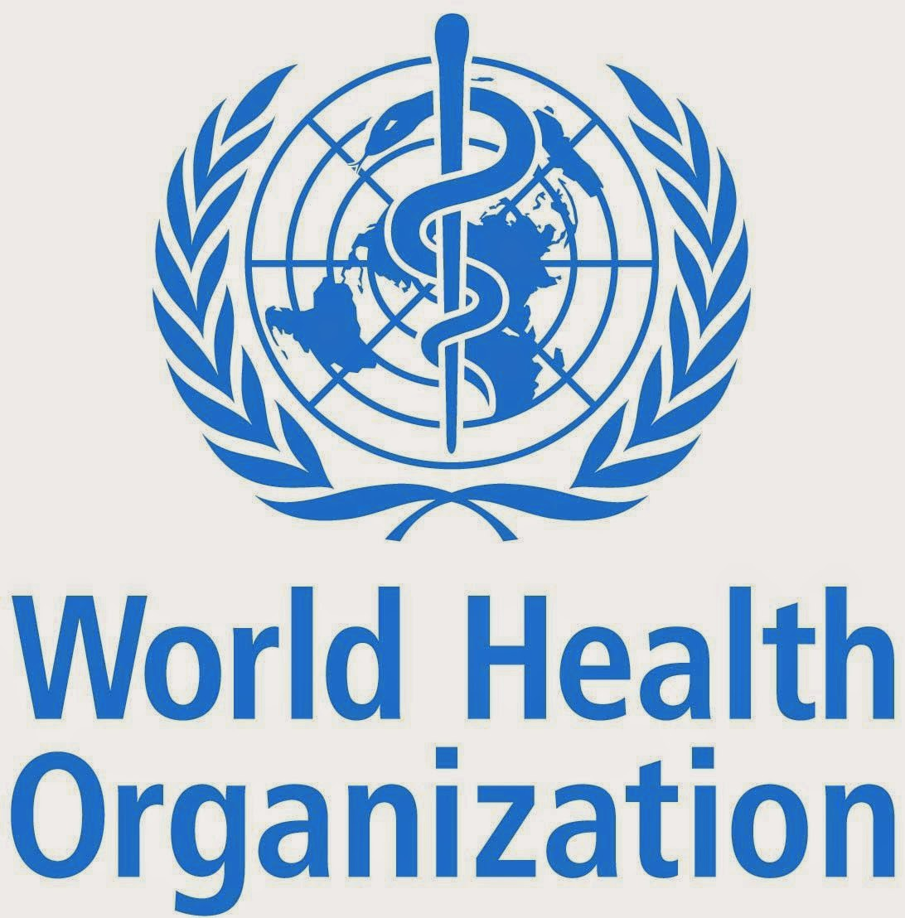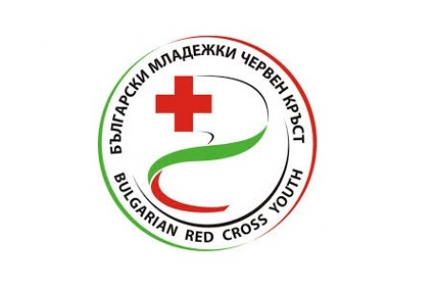
РЕГИОНАЛНИЯ ОФИС НА БЪЛГАРСКИ МЛАДЕЖКИ ЧЕРВЕН КРЪСТ
СВЕТОВНАТА ЗДРАВНА
ОРГАНИЗАЦИЯ В БЪЛГАРИЯ

НАЦИОНАЛЕН УЧЕНИЧЕСКИ КОНКУРС
„ПОСЛАНИЦИ НА ЗДРАВЕТО”

ФОРМУЛЯР ЗА КАНДИДАТСТВАНЕ

ПЪРВА ФАЗА
05 април – 15 май 2024 г.

Моля, попълнете формуляра на компютър и приложете проектно предложение в максимален обем от 5 страници.
Непълни формуляри няма да бъдат разглеждани.
1. Име на проекта:
2. Пълно наименование на училището:
3. Лице за контакти:
4. Длъжност на лицето:
5. Телефон (стационарен и мобилен):
6. Факс:
7. Електронен адрес:
8. Пощенски адрес:
9. Паралелка/клас/випуск:
10. Брой ученици в паралелката/класа/випуска:
11. Място на осъществяване (населено място, област):
12. Кратко представяне на идейната концепция:
13. Партньори на проекта:
14. Описание на проблема (един или повече), който се опитвате да решите, какъв е предполагаемия брой на засегнатите от него и защо е важно той да бъде решен:
15. Дейностите по проекта, представени във вид на текст (не в таблица) и график за осъществяването им:
16. Описание на очакваните резултати/продукти от проекта, кой ще има полза от тях и по какъв начин ще бъде измерено въздействието им в края на проекта:
17. Описание на предизвикателствата пред Вашата паралелка/клас и начините за справяне с тях.
18. Съществуващи възможности за прилагане на получения опит от проекта в други паралелки/класове на училището:
От какъв източник научихте за конкурса „Посланици на здравето”
- интернет;
- телевизия;
- от приятел/колега;
- вестник;
- плакат/брошура;
- радио;
- устна информация;
- други.
Моля, положете подписа си в уверение на това, че посочената от Вас информация е достоверна.
Подпис:
(на ръководителя по изпълнението на проекта)

Подпис:
(на директора на училището с печат)

